PRIMER ANIVERSARIO
DE LA
ACADEMIA DE BEISBOL

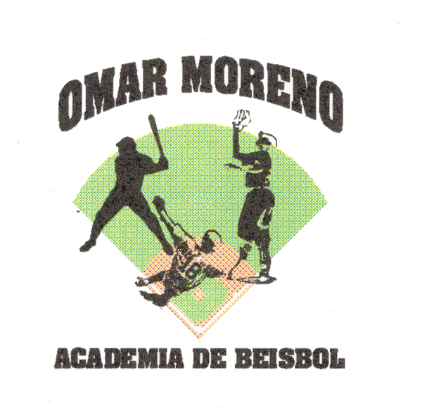

INFORME
NUESTRO PRIMER AÑO

Julio del 2005

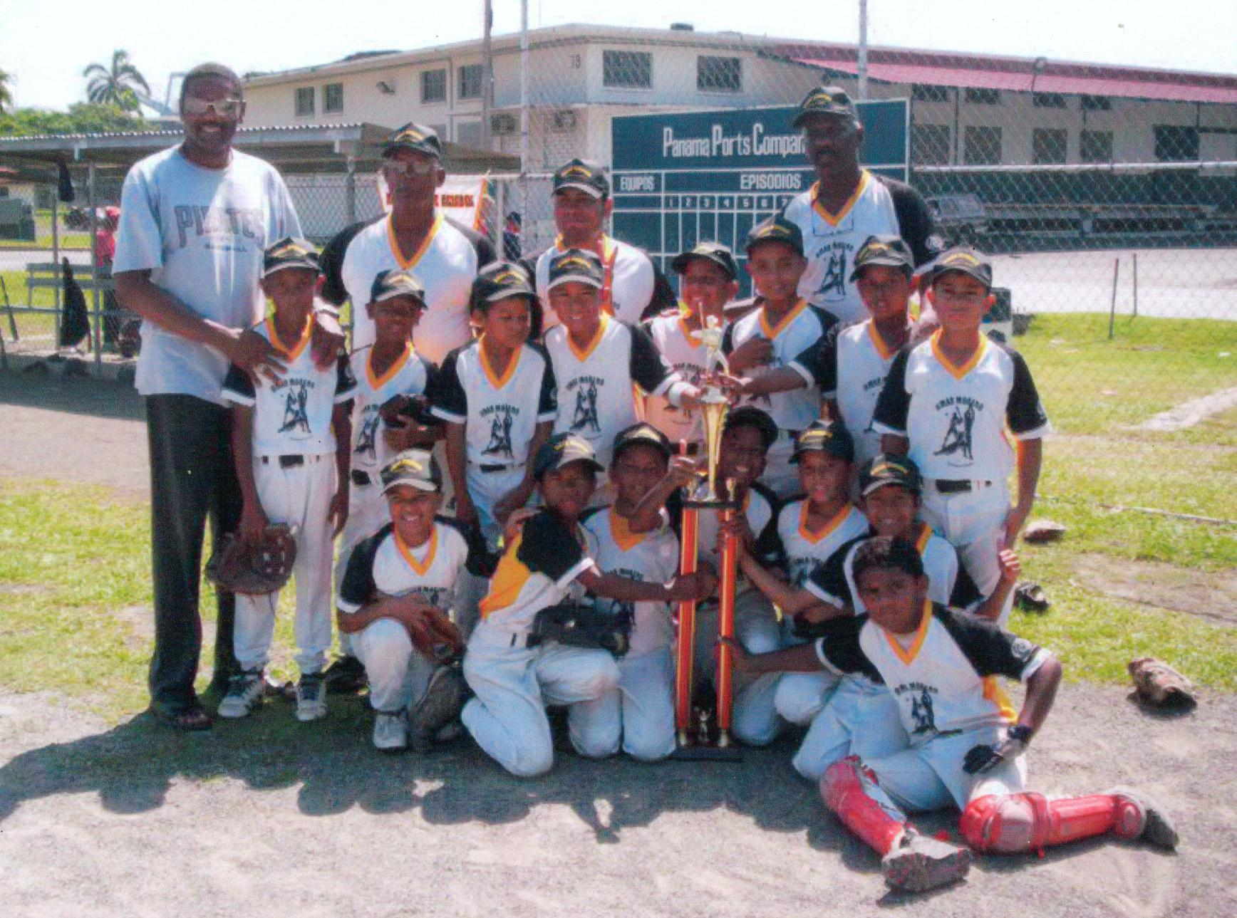
INDICE

 | Página
1. Aspectos Generales de la Academia
1.1 Antecedentes | 1
1.2 Objetivo General | 4
1.3 Misión | 4
1.4 Visión | 5
1.5 Logros | 5
1.6 Planes | 10
1.7 Gastos Incurridos | 12
2. Aspectos Generales del Director
2.1 Objetivo Profesional | 13
2.2 Experiencia como jugador | 13
2.3 Experiencia como entrenador | 14
2.4 Reconocimientos y Honores | 15
2.5 Datos Personales | 16
- Experiencia Profesional de los Entrenadores
- Oliverio Sparks | 17
- Eliecer Moreno | 17
- Dario Olivares | 18
- Antonio Barrera | 18
- Omar Moreno Jr. | 18
- Filadelfio González | 20

1. Aspectos Generales de la Academia

  - Antecedentes

Nuestra Academia de Baseball “Omar Moreno” nace un 15 de Septiembre de 2004, fecha en que celebramos juntos a 250 niños inscritos en 4 categorías: Bin Bin, PreInfantil , Infantil y Pre-intermedia, un gran acto inaugural en el cual estuvieron presentes por el Gobierno Nacional el Sr. Ramón Cardoze, Director Del Inde, por Panamá Ports Company, su Gerente General Sr. Alejandro Kouruklis y la esposa del Presidente la compañía Sra. Liliana de Meredith , así como los grandes Ligas: Roberto Kelly y Rubén Rivera.

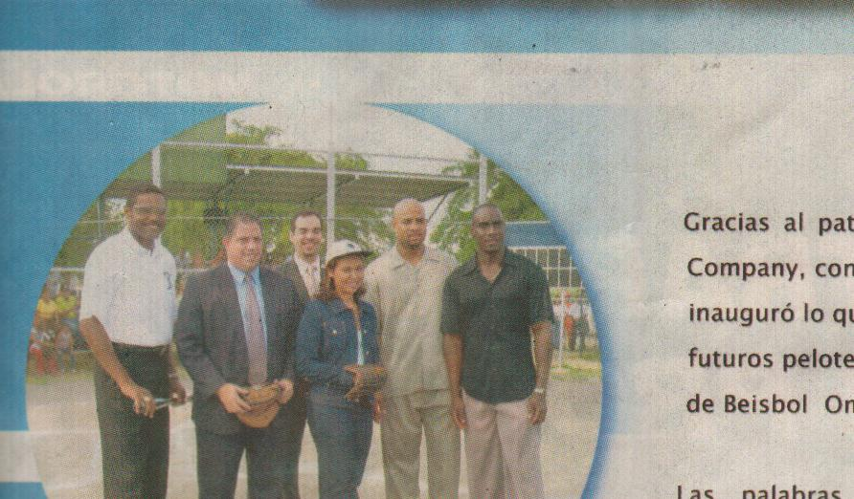

Momentos del Acto de Inauguración de la Academia de Baseball “Omar Moreno”.

Este proyecto es un gran sueño personal de Omar Moreno, en pro de impulsar el deporte en Panamá, y el mismo se ha podido concretizar gracias al apoyo de Panamá Ports Company, empresa a la cual le extendemos todo nuestro agradecimiento, y sin el cual hubiese sido imposible hacer realidad este gran proyecto.

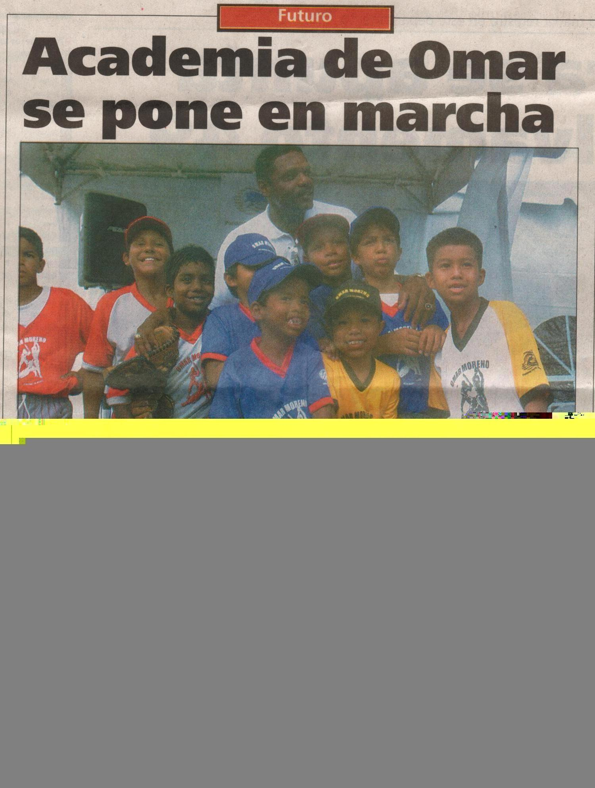
Imágenes del día de la Inauguración de Omar Moreno, Director de la Academia “Omar Moreno” en compañía de algunos niños. (Anuncio del Periódico).

Ha sido un año difícil y de grandes retos, pero sobre todo de grandes logros, por lo cual nos sentimos complacidos de hacer entrega de este informe “Nuestro Primer Año” que incluye además nuestros objetivos, nuestra misión, visión, nuestros planes, nuestra hoja de vida y parte de los gastos incurridos en este primer año de funciones de la Academia de Baseball “Omar Moreno”, en concepto de funcionamiento.

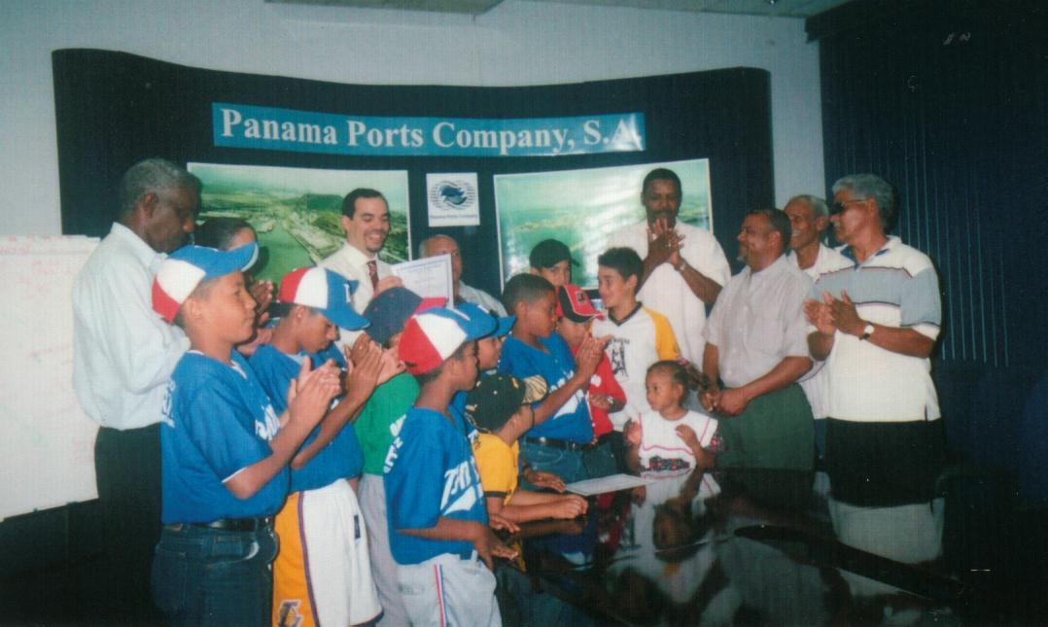

Momentos en que algunos de los niños de la Academia, en compañía del Director de la Academia Omar Moreno , visitan al Gerente de Panama Ports Company Sr. Alejandro Kouruklis.

  - Objetivo General

Impulsar y desarrollar en nuestros niños y adoslecentes la disciplina del Baseball desde las categorías menores, logrando la integración de sus miembros , mediante acciones constructivas e innovadoras.

  - Misión

- Cultivar jugadores de Baseball basados en fundamentos y técnicas de alto rendimiento y satisfacer a los niños y niñas reclutadas de sus intenciones de aprendizaje.

- Cumplir con nuestro compromiso de formación integral de niños peloteros.

- Conformar un staff de entrenadores y directores de equipos que garanticen la enseñanza, entrenamiento y competición en todas las categorías.

- Maximizar el rendimiento deportivo de los estudiantes de la Academia de Baseball.

  - Visión

Ser una Academia comprometida con la formación integral de jugadores de Baseball como deporte competitivo, basado en fundamentos teóricos y prácticos complementados con técnicas modernas de enseñanza, entrenamiento y aprendizaje dedicado principalmente a la niñez.

  - Logros

- Luego de casi un año de arduo entrenamiento , se logró definir la Preselección para las 4 categorías entre las edades de 6 a 15 años distribuidos en las siguientes categorías y para cada una de estas un entrenador, bajo la supervisión y seguimiento continuo de Omar Moreno, director de la Academia.

Categoría | Número de Niños
Bin Bin | 66
Preinfantil | 71
Infantil | 53
Pre-Intermedia | 60

Nuestros Bin Bin
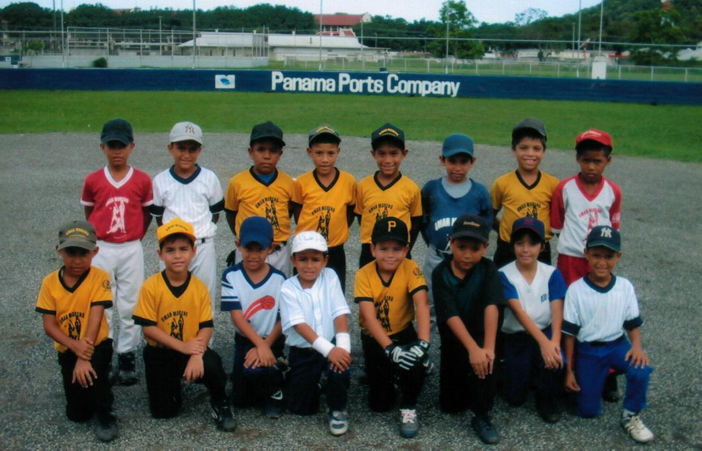

Liga Pre-Infantil

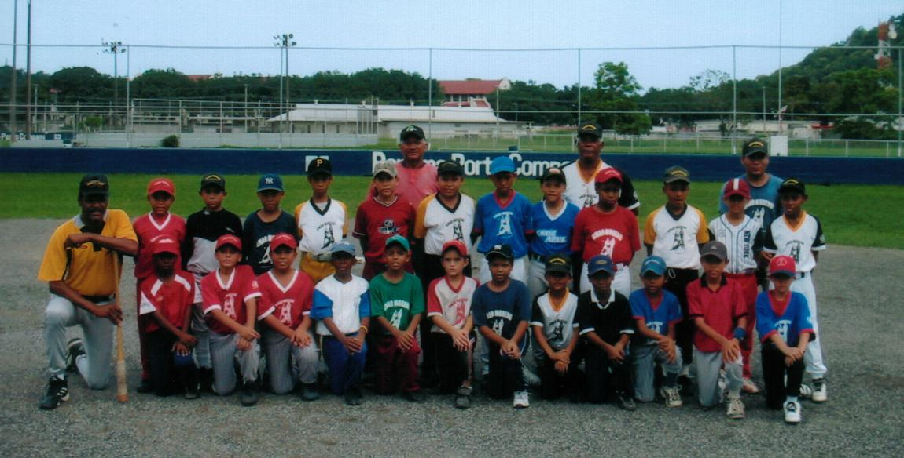

Liga Infantil

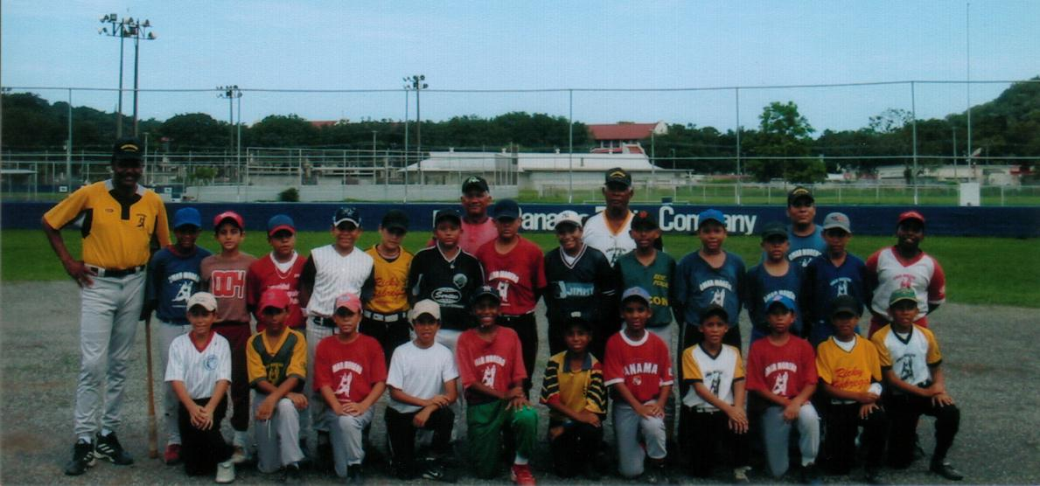

- Establecimiento de la Junta Directiva formada por madres y padres de familia, así como representantes de la Academia, quienes tienen como objetivo apoyar en las actividades deportivas que se realicen así como la planeación de actividades que permitan recaudar fondos para poder sostener actividades competitivas entre diferentes equipos locales y extranjeros.

- En el mes de Diciembre del 2004 junto con todos los integrantes de la Academia se realizo la siembra de árboles en los predios de los campos de juegos, así como la entrega de regalos.

- En enero del 2005 participamos en el Campeonato Metropolitano de Pequeñas Ligas en las categorías Infantil y Pre-Intermedia, ocupando un IV y III lugar respectivamente, con solo 4 meses de entrenamiento.

- Hemos realizado juegos amistosos con equipos y academias nacionales e internacionales como lo han sido: Equipo de Guararé, Vista Alegre, Santa Clara , La Chorrera, David y Puerto Armuelles, así como la Academia Internacional de Republica Dominicana Luciano Acosta.

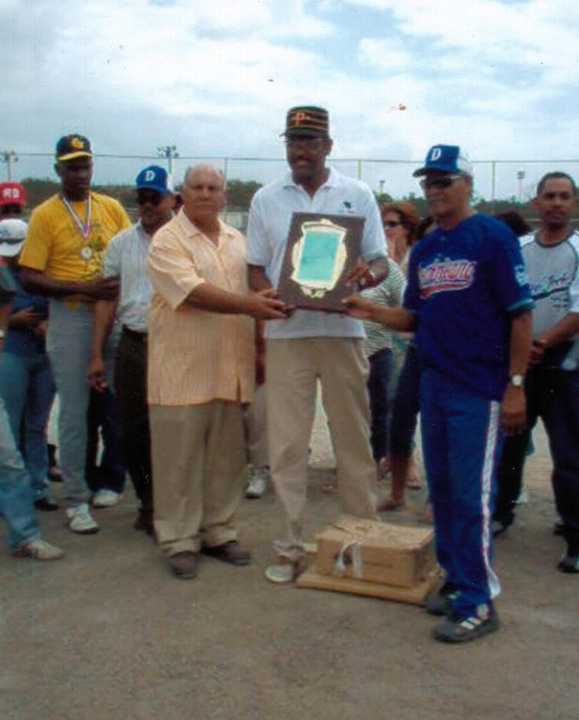
Momentos en que el Grupo de Republica Dominicana ofrece un reconocimiento a nuestro Director Omar Moreno.

- Nos sentimos igualmente orgullosos de ser los anfitriones del Torneo COPABE, realizado en mayo del 2005, donde nuevamente ocupamos un honroso tercer lugar y logramos colocar dos de nuestros jugadores en la Selección de Panamá, Categoría PreInfantil. Igualmente logramos que uno de nuestros instructores, el Sr. Eliécer Moreno, fuera escogido como asistente del Director del Equipo de Panamá.

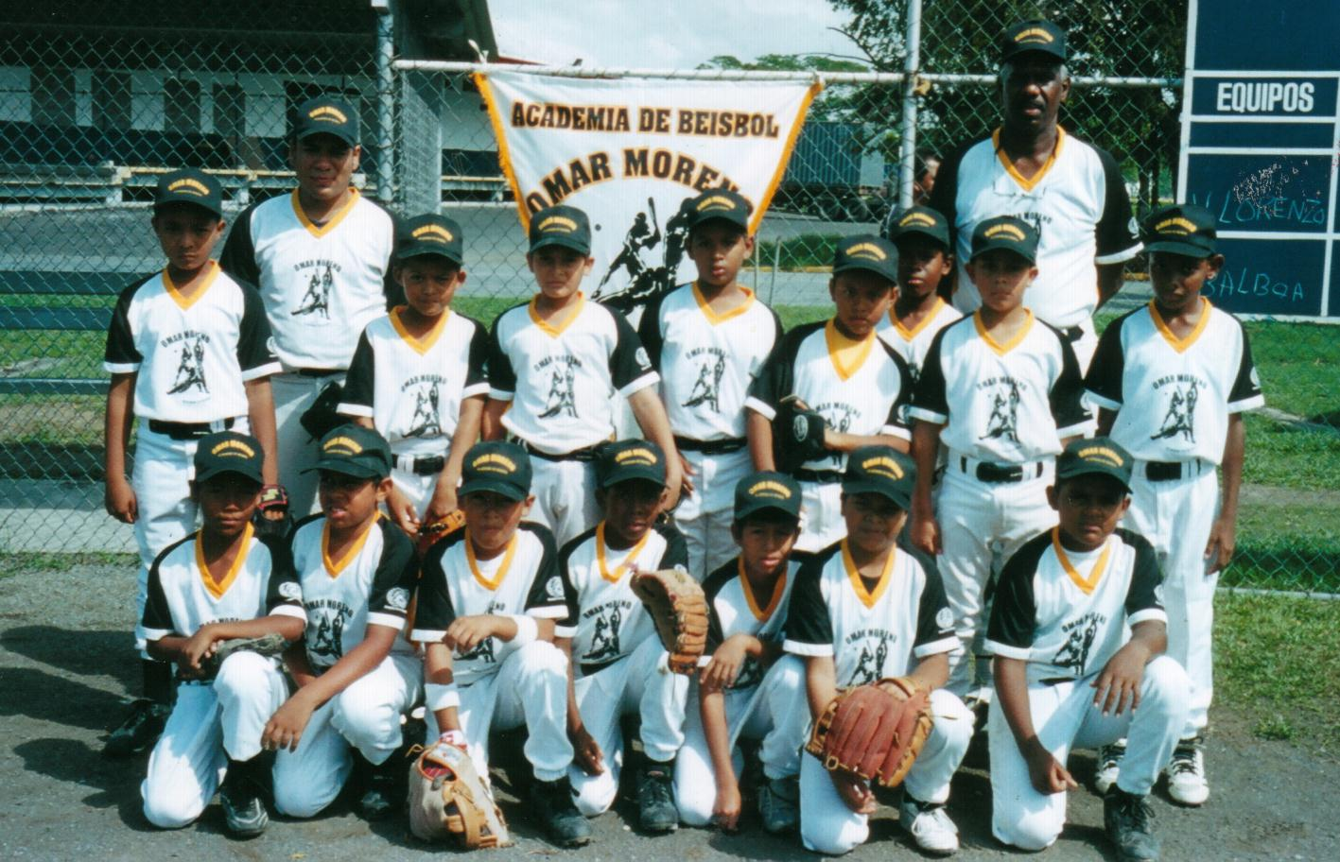

Nuestra Selección Pre-Infantil, luego de representarnos en el Torneo Copabe, ocupando un III lugar.

  - Planes

Continuar con el desarrollo de actividades que fomenten la unidad y la integración de sus miembros tales como:

  - Ligas instruccionales internas por categorías.

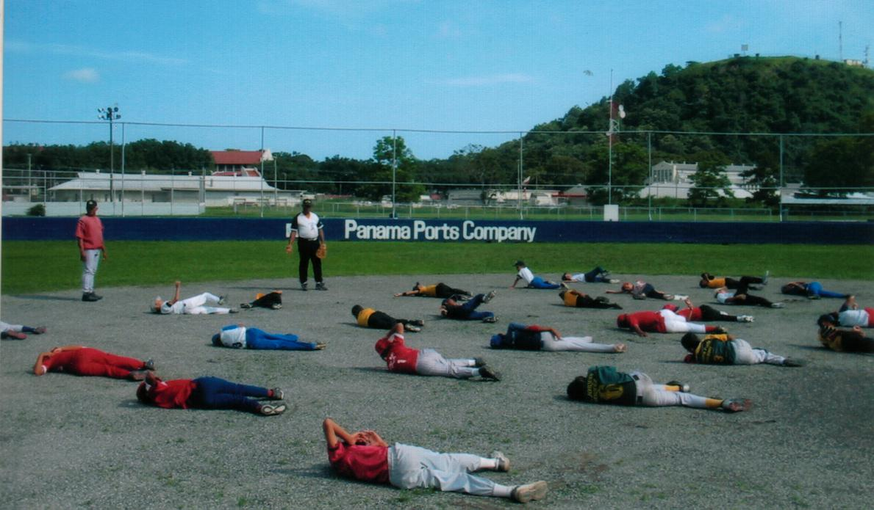

Momentos en que nuestros niños de la Academia “Omar Moreno” reciben entrenamiento de sus Entrenadores.

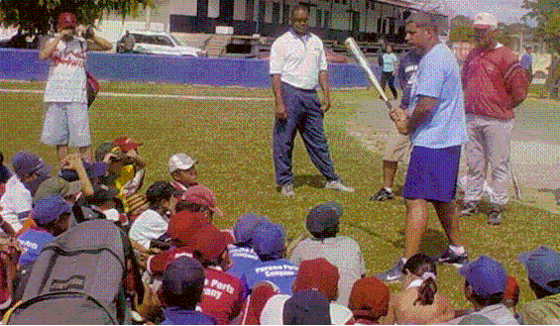

El Grandes Ligas Olmedo Saenz estuvo también en nuestra Academia “Omar Moreno” dictando una Clínica de Baseball a los niños de la Academia.
  - Campeonatos internos por categorías
  - Actividades Sociales entre todos los niños de la Academia
  - Giras deportivas en sus respectivas categorías.
  - Participación en campeonatos Nacionales e Internacionales.
  - Establecer estrategias financieras creativas y transparentes de autogestión para el mantenimiento de los planes a corto, mediano y largo plazo.
  - Continuar con la capacitación de instructores, directores, árbitros y anotadores.
  - Lograr la incorporación de nuevos integrantes, para lo cual tenemos programado en el próximo mes, la inscripción de nuevos niños.

  - Gastos incurridos

Con el apoyo de los padres de familia de los niños de la Academia y dada las actividades realizadas, hemos logrado poder cubrir los siguientes gastos de funcionamiento, que nos han permitido continuar el buen desarrollo de esta Academia.

2. Aspectos Generales del Director

2.1 Objetivo Profesional

Desarrollar niños con un alto rendimiento deportivo mediante un continuo aprendizaje a través de toda mi experiencia adquirida en mi larga vida deportiva.

2.2 Experiencia como Jugador Profesional

- 1970: Firma como Jugador profesional con los Piratas de Pittsburg a los 16 años.

- 1971: Participación en el equipo Marlboro de la Liga Profesional de Verano.

- 1973: Incluido en el Roster de los 40 jugadores de los Piratas de Pittsburg.

- 1975: Participación de la Liga Invernal de Venezuela para los Navegantes de
Magallanes.

- 1976: Primera aparición como Grandes Ligas e incorporado como Center Field regular, manteniendo la misma posición hasta 1982.

- De 1977 a 1984: Participación en la Liga Profesional de la Republica Dominicana.

- 1982: Agente Libre con la organización de los Astros de Houston.

- 1983: Integrante en los Yankees de New York.

- 1985: Integrante de los Reales de kansas City Agente Libre de los Bravos de Atlanta.

- 1987: Retiro como beisbolista profesional.

2.3 Experiencia como Entrenador

- 1996: Entrenador de Ligas Menores con los blue Jays de Toronto y como instructor de recorrido de bases.

- 2000: Instructor del Equipo Nacional de Panamá para los Juegos Panamericanos.

- 2001-02: Director del equipo Los Macheteros de Azuero del Baseball profesional de la Liga de Verano.

- 2003: Director del Equipo Nacional de Panamá para el campeonato Mundial en La Habana Cuba y en el campeonato Pre-Olímpico.

2.4 Reconocimientos y Honores

- Seleccionado para juego de las Estrellas en 1971 en la Gula Coast league, en 1973 en Carolina League y en 1976 en la Internacional League.

- Record de Bases Robadas en 1976 en la Carolina League , y en los años 78-79-80-81 con los Piratas de Pittsburg.

- Primer Jugador de las Grandes Ligas en robar más de 70 Báez en tres temporadas consecutivas.

- En 1979, Ganador de Guantes de Oro.

- Ganador de las Series Mundiales de 1979 y 1985.

- Record de más juegos jugados consecutivamente en los Piratas de Pittsburg.

- Ganador del Campeonato de Bate en la Liga Invernal de la Republica Dominicana para el año 1982.

- Líder en triples y bases robadas en la Grandes Ligas para la temporada de 1979.

- Seleccionado como Director Asistente en el juego de todas las estrellas en la Liga Profesional de Baseball de Panamá (Probéis 2002).

- Como director del Equipo Nacional de Panamá, logra Panamá por primera vez el Subcampeonato Mundial de Baseball realizado en la Habana Cuba en el año 2003.

2.5 Datos Personales

- Omar Moreno
- PTY 6224 P.0.B. 025724 Miami, Fl. 33102
- Celular: (507) 6030981
- Email: omoreno50@hotmail.com

- Experiencia Profesional de los Entrenadores

  - Oliverio Sparks:

- 1963-70: Firma como Pelotero Profesional con la Organización de Los Houston Colts .
- 1963-71: Juega en la Liga Profesional de Panamá con el equipo Marlboro.
- 1970-73: Juega para la Liga Mexicana para los sultanes de Monterrey.
- 1974-76: Juega para la Liga de Verano en la Republica Dominicana con los Indios de La Vega.

  - Eliecer Moreno:

- 1971-75: Firma como Pelotero Profesional para la organización de los Astros de Houston .
- 1975-76: Entrenador de la Selección de la Provincia de Chiriquí.
- 1980-2000: Entrenador y Director de diferentes equipos de las pequeñas Ligas de Balboa, Fuerte Clayton y Howard Air Force Base.
- 2001-2002: Entrenador del Equipo Juvenil de Santa Clara en la Liga del Sector 2 de Juan Díaz.

  - Dario Olivares:

- 1974-75: Selección del equipo de Panamá Oeste.
- 1978-1988: Jugador Activo del Equipo de la Guardia Nacional.

  - Antonio Barrera:

- 2004: Jugador de la Preselección de la Provincia de Colon y Jugador activo de la Liga de Juan Diaz, Sector 2.

  - Omar Moreno Jr.:

- 1996-2000: Firma como pelotero profesional para la Organización de los Dodgers de Los Angeles.
- 2001: Juega en la Liga Canadiense.
- 2000-01: Selección del equipo de Panamá Metro.
- 2003: Selección Nacional del Equipo de Panamá en el Campeonato Mundial de Baseball en la Habana Cuba y en el Pre-Mundial realizado en Panamá.

  - Filadelfio González :
- 1979: Formó parte del Equipo Campeon Intermedio de Chiriqui.
- 1981: Formó parte del Equipo Sub-Campeon Juvenil de Chiriqui.
- 1986: Selección en el Campeonato Centro Americano del Caribe Universitario celebrado en la Habana Cuba.
- 1986-1993: Participó en los campeonatos Provinciales de Colón, Panamá Oeste.

